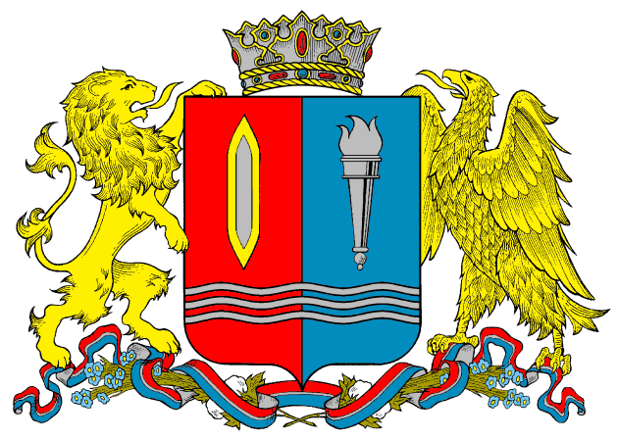
ДЕПАРТАМЕНТ ПРИРОДНЫХ РЕСУРСОВ И ЭКОЛОГИИ
ИВАНОВСКОЙ ОБЛАСТИ
_____________________________________________________________________________________________________________________
Адрес: 153003, г. Иваново, ул. Строительная, д. 5
тел./факс (4932) 32-56-00

ПРИКАЗ

___________________ № ___-НПА

О признании утратившим силу
приказа Департамента природных ресурсов и экологии Ивановской области от 19.03.2020 № 2-НПА «Об установлении Перечня должностных лиц Департамента природных ресурсов и экологии Ивановской области, осуществляющих федеральный государственный охотничий надзор на территории Ивановской области, за исключением особо охраняемых природных территорий федерального значения»

В соответствии с положением о Департаменте природных ресурсов и экологии Ивановской области, утвержденным постановлением Правительства Ивановской области от 23.12.2014 № 565-п «Об утверждении Положения о Департаменте природных ресурсов и экологии Ивановской области», п р и к а з ы в а ю:
1. Признать утратившим силу приказ Департамента природных ресурсов и экологии Ивановской области от 19.03.2020 № 2-НПА «Об установлении Перечня должностных лиц Департамента природных ресурсов и экологии Ивановской области, осуществляющих федеральный государственный охотничий надзор на территории Ивановской области, за исключением особо охраняемых природных территорий федерального значения».
2. Контроль за исполнением приказа оставляю за собой.

Член Правительства Ивановской области –
директор Департамента Д.С. Мочалов

